父母的帮助
学年的季节性
Duniway小学

Duniway小学

我们需要通过父母的支持来完成这个活动。父母需要口述对我们记录的笔记和学校分发的读物的看法。我们需要寻找志愿者开车带我们去杜鹃花公园游玩并保证我们在那里的安全。如果你还知道怎样使用幻灯片演讲或使用桌面出版软件，那这将对我们制作幻灯片和简报的带来巨大的帮助。你可以选择从哪些方面为我们提供支持，也可以选择参与到我们党之，但是请让我们知道是具体的内容。

一年内的地球有怎样的变化

Duniway小学
7700 SE Reed College Pl.
Portland, OR 97202

电话: 503-916-6343
语音信箱: 503-916-3625
传真: 503-916-2623
电子邮件: pubinfo@pps.k12.or.us
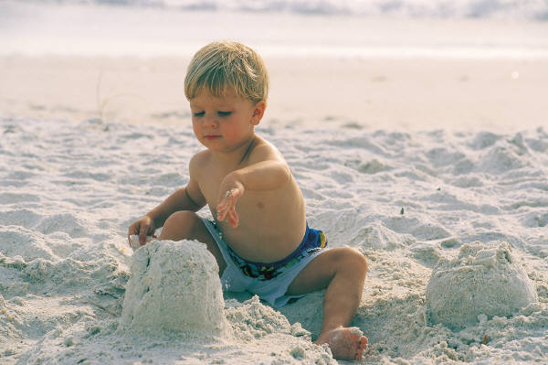
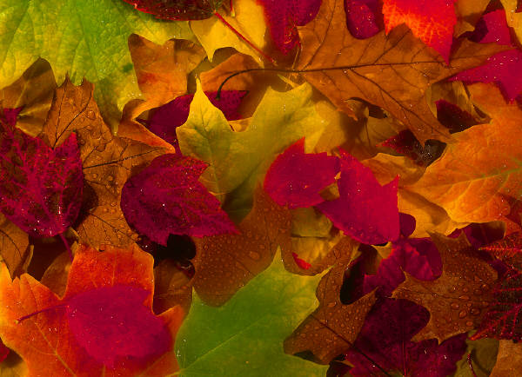
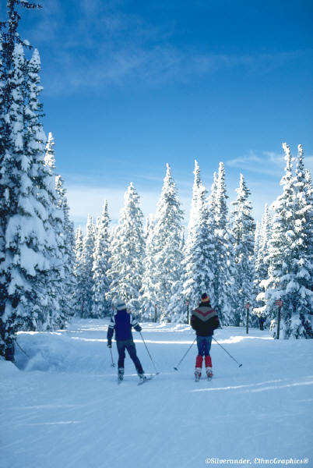
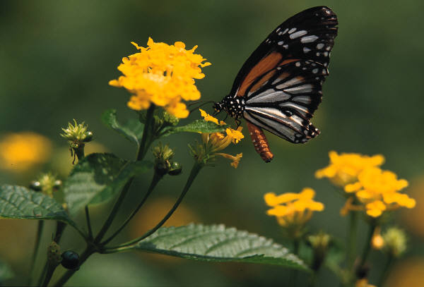
随着季节的变化，我们的生活发生了什么变化？
现在，世界的其他地方它会是什么样的？
在这一学年内，学生们会学习部分自然科学课程，包括一年内的季节和天气的变化，树木的变化. 这个小册子会告诉我们这个单元需要做的部分活动。

夏季

在新的一年开始后，离夏季还剩两周时间的时候，我们到外面选择“我们的”树木。我们所有的人都会站在树边照相。我们会通过画一张树木的图片来开始我们的观察记录。我们会制作夏季标语和班级书本。我们同样会在计算机上制作一个简短的幻灯片介绍我们对于夏季的了解。学生将有机会发言并选择恰当的图片。

Duniway 小学
7700 SE Reed College Pl.
Portland, OR 97202

电话: 503-916-6343
语音信箱: 503-916-3625
传真: 503-916-2623
电子邮件: pubinfo@pps.k12.or.us
我们开始作每天的天气图表来比较本地和世界其他地方的季节/气候

秋季
在秋季，我们会再次回到我们的树木那里。我们会继续我们的观察并记录，同时我们还需要完成一系列的班级季节书本，小册子，幻灯片演讲和天气图表。我们会把学生口述的内容制作成季节简报，选择图表并确定格式。同时我们还要到水晶温泉边的杜鹃花公园去研究季节，观察植物和动物，并研究随着时间的推移，这一切发生了什么变化？
我们同样希望有一些寒冷或下雪的日子可以让我们进行一些投掷活动和完成这些主题的计划。

春季
在春天里，我们可以重复我们在其它季节做的活动并且每个学生都开始制作他们自己的演讲幻灯片。在接近五月底的时候，我们会开始比较并对比一年内的季节和我们观察到的变化。在我们的年末季节节日庆典上我们会把完成的我们喜爱的季节的班级图书赠送给本地的国家植树节基金会的代表。
冬季

在冬季我们继续重复与前面几个季节一样活动-比较我们的天气，观察我们的树木，完成我们的班级图书，建立幻灯片演讲和到水晶温泉旅行等等。

